Le collège Gérard Philipe aux couleurs du Brésil pour la semaine des Worldskills

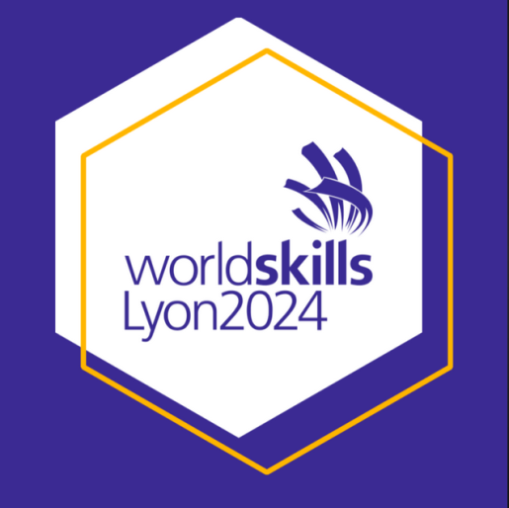 

Préparé depuis plus d’un an, déjà en 4ème pour les sélections nationales, tous les élèves de 3ème du collège ont participé, dans le cadre de leur parcours avenir, aux Worldskills Lyon International, évènement accueillant les meilleurs apprentis (entre 18 et 25 ans) de plus de 65 pays et dans plus de 64 métiers.

Au-delà du parcours Avenir, le collège a eu la chance de pouvoir être collège hôte de l’équipe du Brésil, que nous avons accueilli au collège le Mardi 10 Septembre 2024.

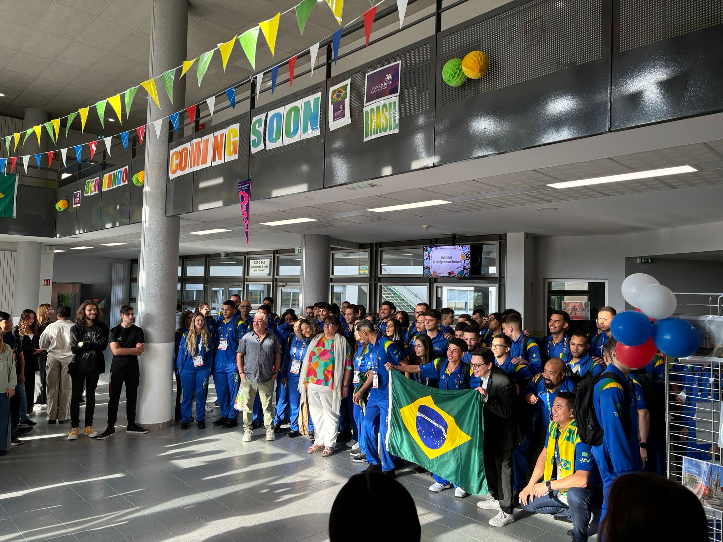

Une journée inoubliable pour les élèves comme tout le personnel du collège.

Petit déjeuner d’accueil servi par les élèves de 3ème1,Tables rondes sur les métiers, repas gastronomique lyonnais,

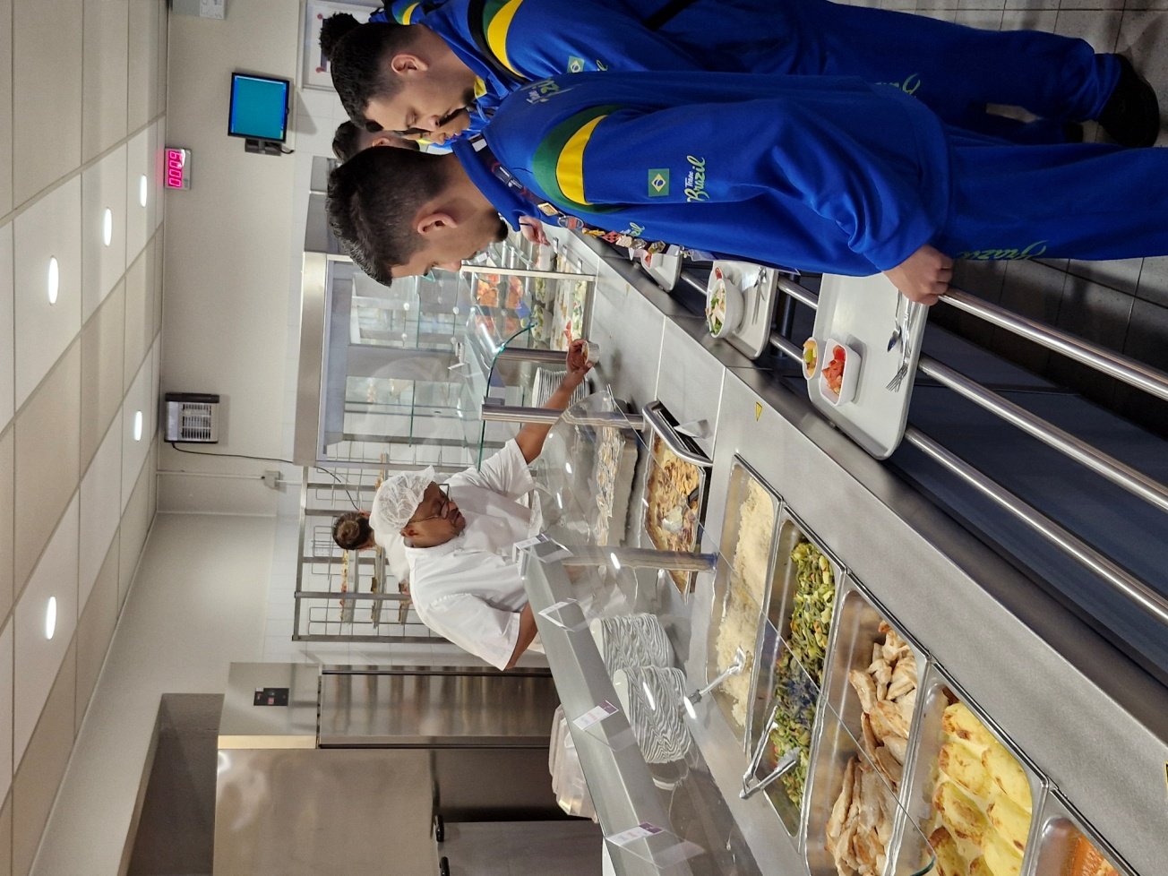

match de football (3/1 pour l’équipe française), démonstration de Samba, hymnes nationaux, venue du Maire de Saint Priest : Monsieur Gilles Gascon,

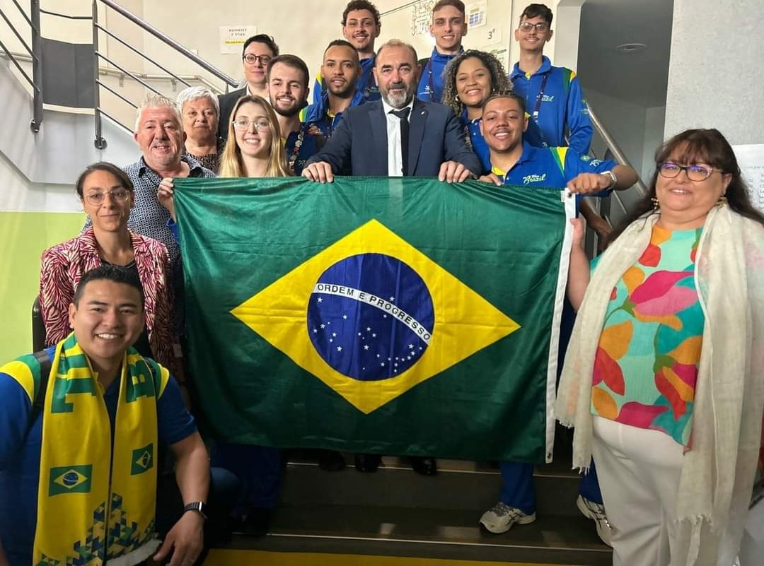

et tout ceci uniquement en anglais et portugais, grâce à la participation très active de tous les élèves de portugais du collège sous l’égide de leur professeur, Monsieur Quentin Branco-Nunes.

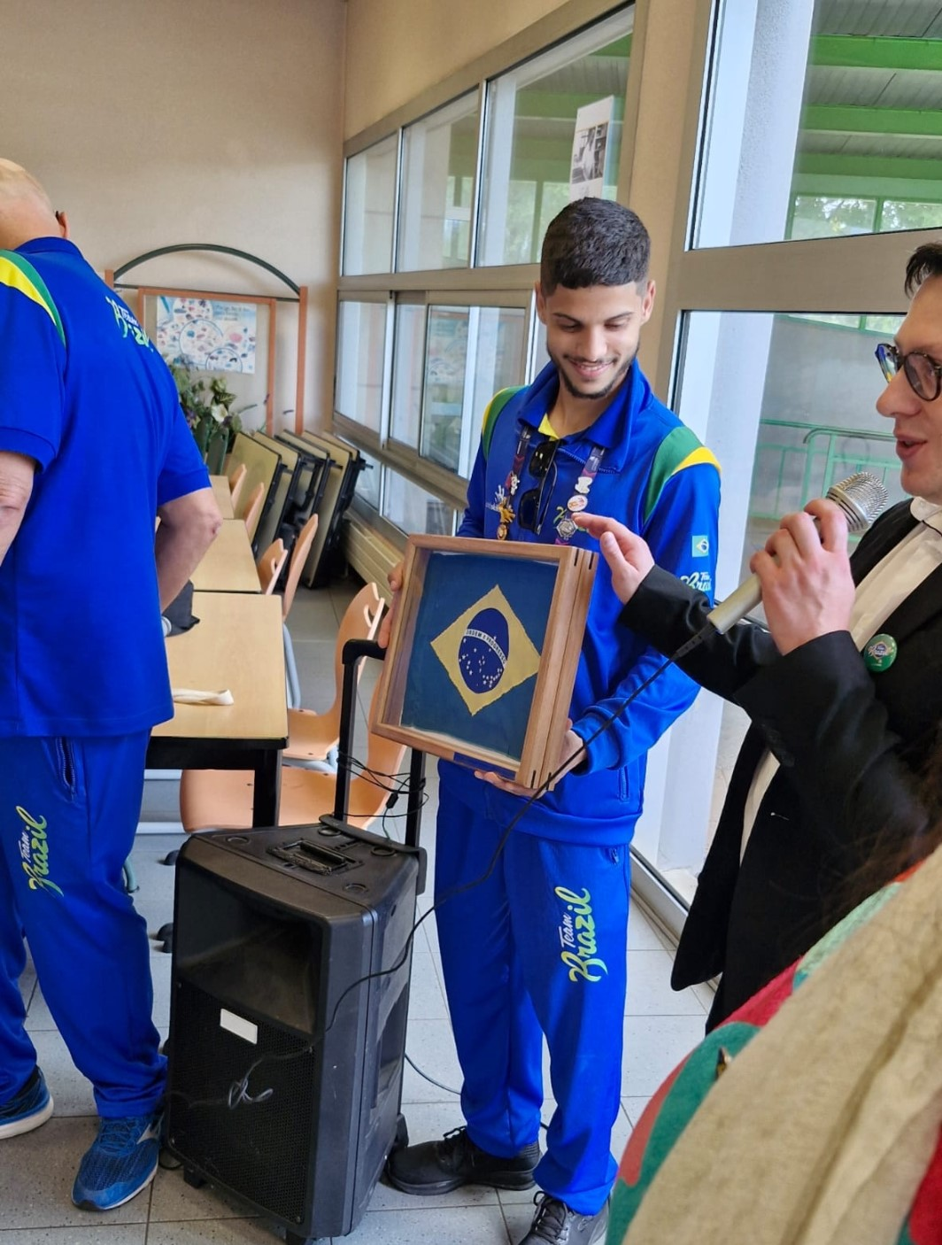

Un an de préparation avec l’équipe du Brésil pour cette venue, sous la présidence de Madame Chapus, la Principale du collège et des 2 responsables OSOC/Worldskills, Madame Faucher, CPE, qui a également travaillé sur les vidéos préparées par les élèves du CVC, depuis janvier 2024, et Monsieur Alarcon, Directeur de la SEGPA, le Chef d’orchestre de cette année de partenariat avec le Brésil. Cette semaine s’est finalisée par la visite de la compétition par tous les élèves de 3ème, à Eurexpo, jeudi 12 Septembre 2024.

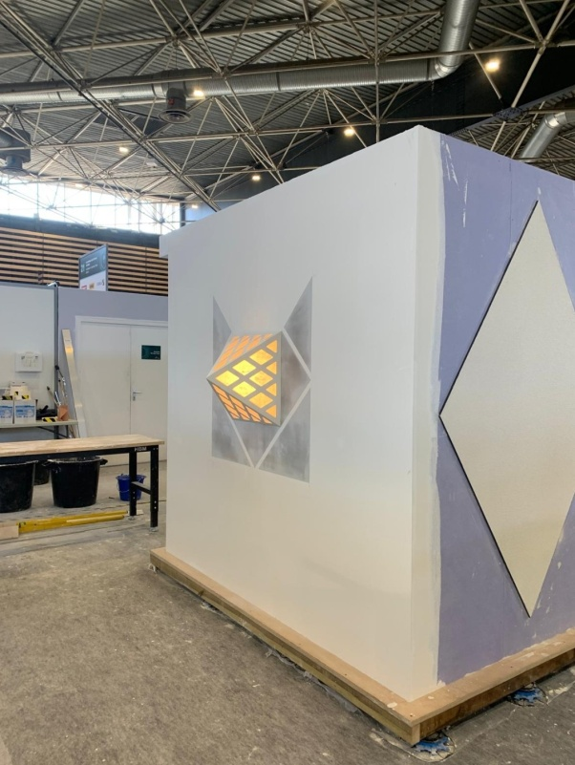 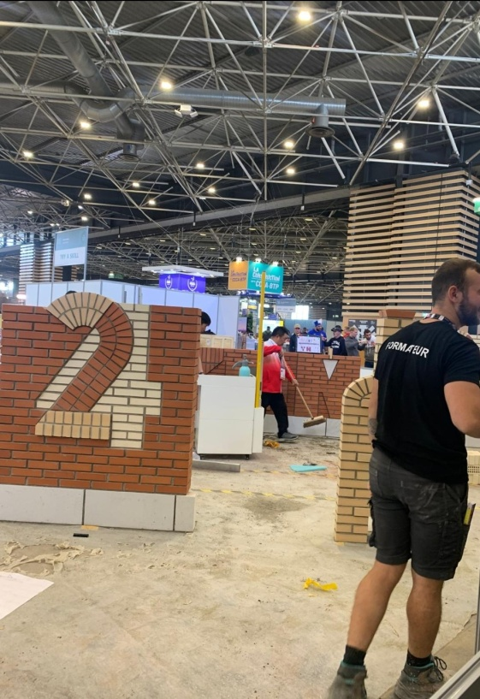

Les peintres, décorateurs Les maçons

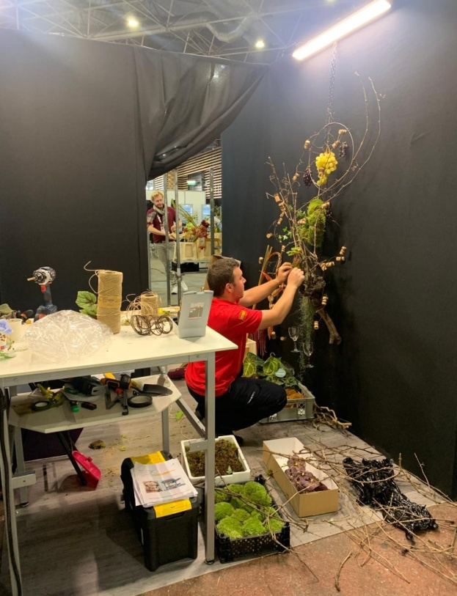 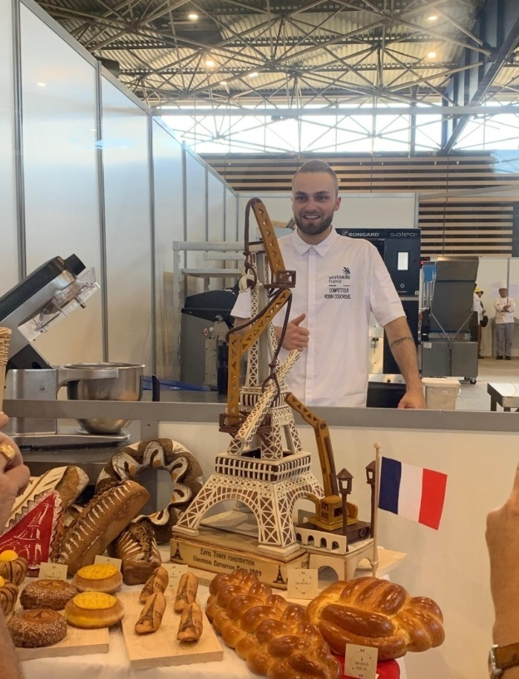

Les fleuristes Le candidat français en boulangerie

Une journée une fois encore mémorable pour tous, qui n’est que l’annonce d’une année riche et dense en évènements pour le collège…..